UNIVERSIDADE DO ESTADO DE SÃO PAULO
ESCOLA POLITÉCNICA

Aline Aksa Correia da Silva
Camila Mendes Siqueira
Felipe Bisognin
João Pedro Cardoso Fernandes
Marcela Akemi Sebastião
Pietro Luiz Bertolani de Mendonça

Avaliação dos espaços de estudos e biblioteca do Prédio de Engenharia Civil

SÃO PAULO
2020
ALINE AKSA CORREIA DA SILVA
CAMILA MENDES SIQUEIRA
FELIPE BISOGNIN
JOÃO PEDRO CARDOSO FERNANDES
MARCELA AKEMI SEBASTIÃO
PIETRO LUIZ BERTOLANI DE MENDONÇA

Avaliação dos espaços de estudos e biblioteca do Prédio de Engenharia Civil

Relatório apresentado à Escola Politécnica da Universidade de São Paulo para conclusão da primeira fase do projeto temático.

Curso: Introdução à Engenharia Civil
Orientador: Osvaldo Shigueru Nakao

SÃO PAULO
2020
RESUMO EXECUTIVO
O projeto temático desenvolvido teve como objetivo principal analisar o prédio da Engenharia Civil, localizado no Campus da Capital da Universidade de São Paulo (USP), mais precisamente na Escola Politécnica (POLI-USP). Foram avaliados os espaços de estudo e a biblioteca do prédio, visando a identificação de patologias sociais e estruturais nesses espaços e de que maneira elas afetam o desenvolvimento de atividades acadêmicas no prédio, bem como o desempenho dos alunos da Escola Politécnica.
Em razão da interrupção das aulas por conta da pandemia de COVID-19, as análises do local e as discussões realizadas em grupo foram feitas remotamente, tomando como base principalmente as impressões que os alunos têm dos espaços de estudo. Nesse sentido foi desenvolvido um formulário em plataforma digital que questionava aspectos simples relativos aos espaços em questão, como a frequência de visita dos estudantes a esses locais, a praticidade da estrutura e a qualidade de serviços oferecidos na biblioteca e nos ambientes de estudo.
A fim de direcionar o estudo, foram elencados os elementos mais importantes, e também mais problemáticos, dos espaços analisados, entre os quais podemos citar: o serviço de empréstimo de livros e disponibilidade de mesas na biblioteca, a disponibilidade de mesas, tomadas e rede de internet sem fio nos espaços de estudo do prédio e, por fim, a luminosidade e acústica das áreas externas reservadas para estudo.
A partir das respostas recebidas, foi possível traçar o perfil comum dos estudantes que utilizam os espaços analisados, além de reportar os problemas que eram mais comuns a todos os alunos, facilitando a criação de soluções que fossem cabíveis para o ambiente e que pudessem ser bem aceitas por aqueles que frequentam o local.
Nesse sentido, foi registrado que os alunos que frequentam o local variam desde o 1° até o 7° ano de curso, sendo que a grande maioria deles cursa Engenharia Civil, porém há também alunos de outros centros acadêmicos que ficam próximos do prédio da Engenharia Civil, como é o caso de estudantes de Engenharias de Produção e Elétrica, além dos estudantes do Cursinho Popular da Poli, que usufruem das mesmas instalações.
Visto o perfil daqueles que normalmente frequentam os espaços em análise, as demais respostas do formulário foram analisadas a fim de encontrar os problemas mais recorrentes nos espaços. Nesse sentido, foi identificado que a biblioteca vinha sendo subutilizada, que havia um mal funcionamento crônico das tomadas da área externa, além da constante falta de mesas e cadeiras nas áreas externas, lentidão na conexão de internet sem fio e a presença recorrente de conversas paralelas nos locais de estudo, dificultando o desenvolvimento das atividades.
A partir dos problemas já definidos, o projeto chegou em sua etapa de definição de soluções. Antes que elas fossem desenvolvidas, foi desenvolvido um gráfico que avaliava o impacto das mudanças e o custo das soluções, verificando sua viabilidade para a universidade, seu prazo de aplicação e se tinha caráter sustentável. Visto isso, foram definidas alternativas circunstanciais para cada problema:
- Para a biblioteca, ficou evidente que não é a totalidade dos alunos que sabe de seus serviços, logo, é necessário que ela seja melhor divulgada, seja nas mídias digitais do Centro de Engenharia Civil, seja nos murais do próprio prédio. Além disso, a mudança do layout das mesas, permitindo que os alunos fiquem com as mochilas nas mesas é um fator que pode atrair alunos para a biblioteca.
- Para as tomadas, as medidas mais imediatas seriam a aquisição de extensores, para colocar mais tomadas ou a colocação de tiras de papel ao lado das réguas de tomadas, permitindo que os próprios alunos marquem as tomadas não funcionais, facilitando a ação da equipe de manutenção no conserto das tomadas defeituosas com eficiência.
- Para a acústica, luminosidade e conexão de internet, em razão da impossibilidade de coletar dados mais direcionados dos locais, as medidas pensadas são mais simples. A inserção de janelas em um dos ambientes de estudo que não dispõe de muitas entradas, a colaboração mútua com o silêncio se mostrou as mais viáveis para solucionar essas questões. A conexão à internet é mais complexa e não pode ser abordada de maneira rasa.
- Por fim, vale ressaltar que o projeto foi essencial para que os alunos tivessem seu primeiro contato com problemas e formulação de soluções de engenharia. Além disso, o projeto temático evidencia o contato direto da engenharia com a sociedade ao seu redor e a constante colaboração entre esses dois nichos, associados à sustentabilidade, para a formação de uma melhor sociedade.

SUMÁRIO
1. INTRODUÇÃO 5
2. DESENVOLVIMENTO DAS ETAPAS DO PROJETO 6
2.1 LEVANTAMENTO DOS DADOS 6
2.1.1 Perfil dos entrevistados 6
2.1.2 Biblioteca de Engenharia Civil e Produção “Prof. Telemaco Van Langendonck” (EPECP) 8
2.1.3 Mesas e cadeiras externas 10
2.1.4 Tomadas 11
2.1.5 Acústica 13
2.1.6 Luminosidade 14
2.1.7 Internet 15
2.1.8 Outros tópicos 16
2.2 ANÁLISE DOS DADOS 17
2.3 DEFINIÇÃO DO PROBLEMA 17
2.3.1 Biblioteca: 17
2.3.2 Mesas e cadeiras externas: 17
2.3.3 Ambos os locais: 17
2.4. ALTERNATIVAS PARA SOLUÇÃO DO PROBLEMA 18
2.4.2 Tomadas: 18
2.4.2 Iluminação: 18
2.4.3 Acústica: 18
2.4.4 Internet: 19
2.4.5 Mesas e cadeiras externas: 19
ANEXOS 20
ANEXO A 20
REFERÊNCIAS BIBLIOGRÁFICAS 21

1. INTRODUÇÃO
O papel da engenharia na sociedade é identificar suas necessidades para assim formular soluções para os problemas existentes, seguindo o processo de planejamento, implementação e gerenciamento de intervenções tendo em vista a sustentabilidade. No estudo do prédio de Engenharia Civil da Escola Politécnica da Universidade de São Paulo, identificou-se problemas nas instalações das áreas de estudos e na biblioteca e, para melhorar o ambiente, o engenheiro tem como papel encontrar a suas causalidades e formular alternativas cabíveis que superem essas adversidades, resolvendo-o com técnicas já existentes e por meio da criação de novas.
As salas de estudo e biblioteca são de grande importância para a capacitação de um estudante e a melhorar do conforto dessas áreas aumenta eficiência do estudo para os alunos.
A disponibilidade de bibliotecas e a possibilidade de acesso à áreas de estudo na própria faculdade facilita o dia a dia do aluno pois concentra o que é de mais essencial para a formação de um futuro profissional: a informação e a coletividade
Uma faculdade do nível da Escola Politécnica exige um espaço de estudo eficiente e um lugar de boa qualidade para buscar informações e referências necessárias ao estudo dos alunos
À fim de alcançar as características citadas, as alternativas de engenharia são essenciais para melhorar a eficiência do uso das salas de estudo e da biblioteca, com foco no aprendizado, na dedicação e na promoção do melhor conforto aos estudantes.

2. DESENVOLVIMENTO DAS ETAPAS DO PROJETO

2.1 LEVANTAMENTO DOS DADOS
Com o intuito de instigar o entrevistado a avaliar os locais de estudos e dar opiniões sinceras sobre o local, foi realizada uma pesquisa através do Formulários Google entre os dias 23 de março de 2020 e 6 de abril de 2020, levantando questões como:
- Com qual frequência você vai aos locais de estudo?
- Você já frequentou a biblioteca do prédio da civil?
- Você costuma usar as mesas de estudo da biblioteca?
- Você acha o local de estudos confortável?
- Você considera ter tomadas suficientes na disposição das salas e bibliotecas?
- Quanto ao isolamento acústico, o que você acha?
- As luzes do local são boas?
- Você utiliza a rede Wifi dos locais de estudos?

2.1.1 Perfil dos entrevistados
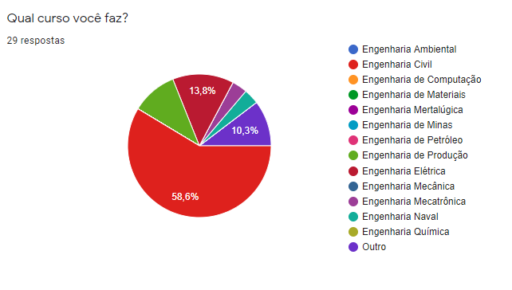
Outro - Das três respostas assinaladas como “Outro”, a resposta complementar foi: Cursinho Popular da Poli
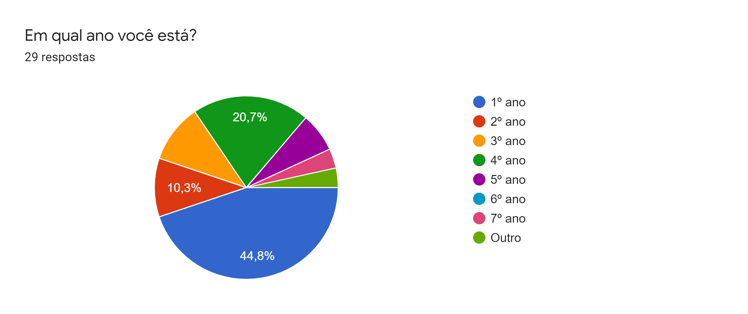

Outro - Das três respostas assinaladas como “Outro”, as respostas complementares foram: Cursinho Popular da Poli (2) e POLIFAU (1)
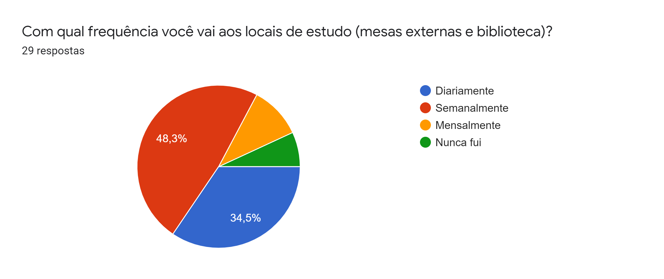

Nunca fui - Das três respostas assinaladas como “Nunca fui”, as respostas complementares foram: “Estudo em casa”, “Não me interessou” e “Ainda não frequentei a biblioteca”

2.1.2 Biblioteca de Engenharia Civil e Produção “Prof. Telemaco Van Langendonck” (EPECP)
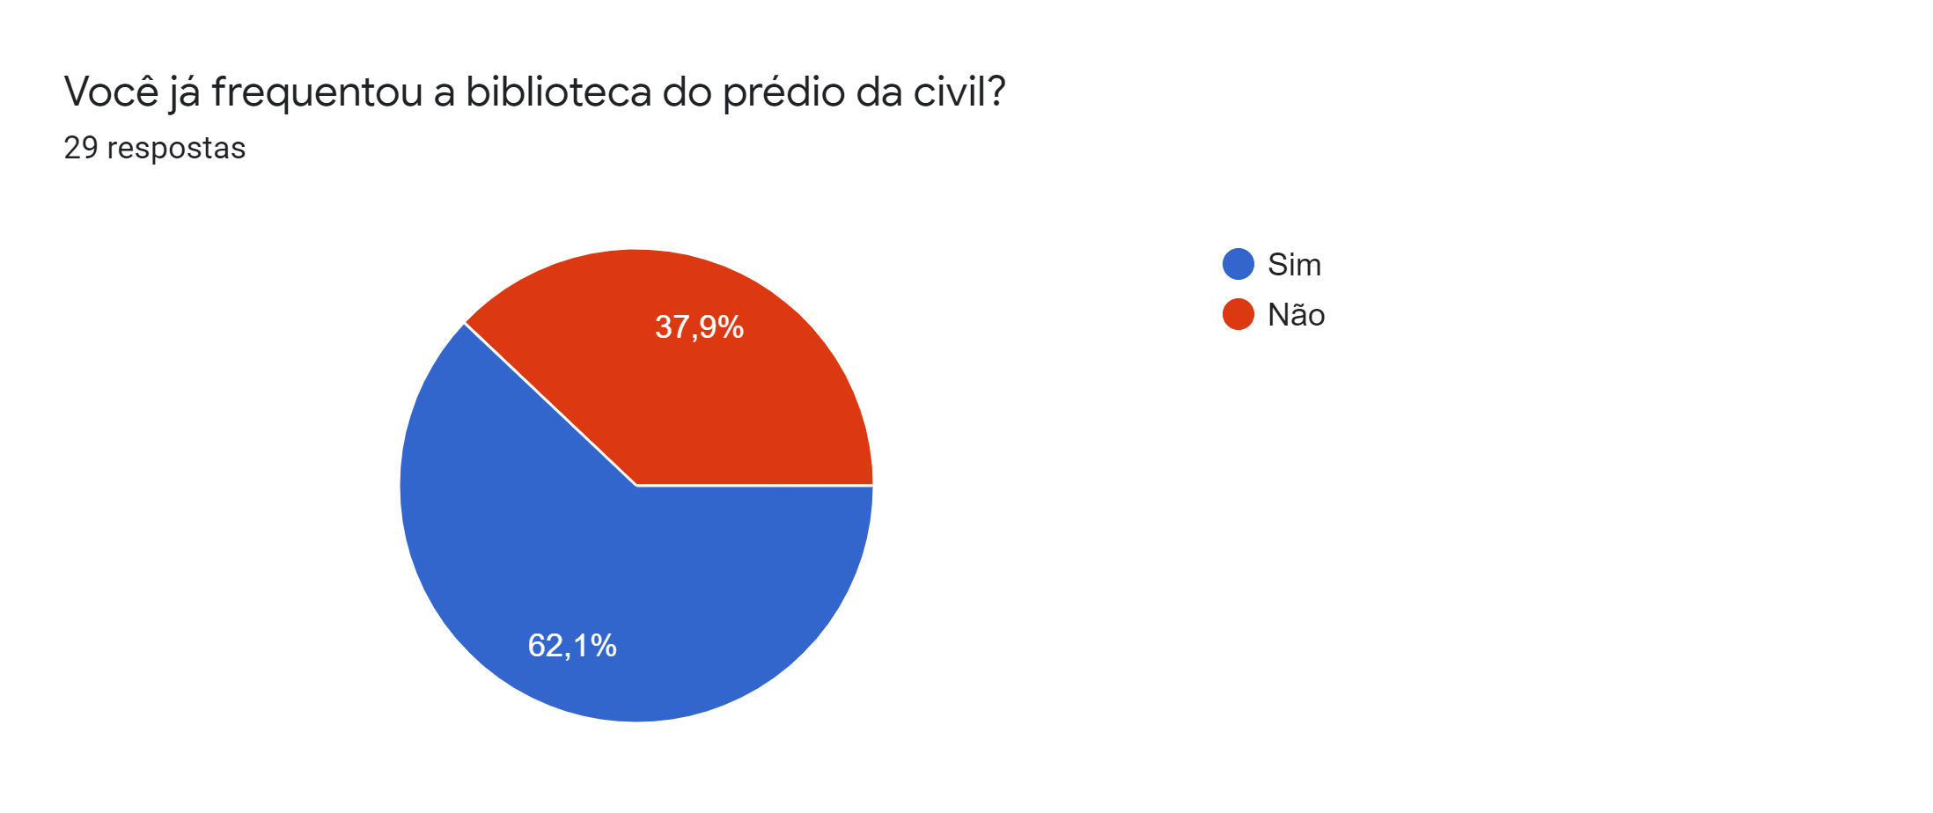

Nunca fui - Das oito respostas assinaladas como “Não”, as respostas complementares foram: “Nunca tive necessidade”, “Não me interessou.”, “Não tive necessidade ainda.”, “Não me interessou”, “Nunca precisei”, “Sei que posso ter acesso mas logo quando iria começar a frequentar começou a crise do coronavírus”, “Não tive tempo ainda” e “Geralmente frequento a da elétrica”.
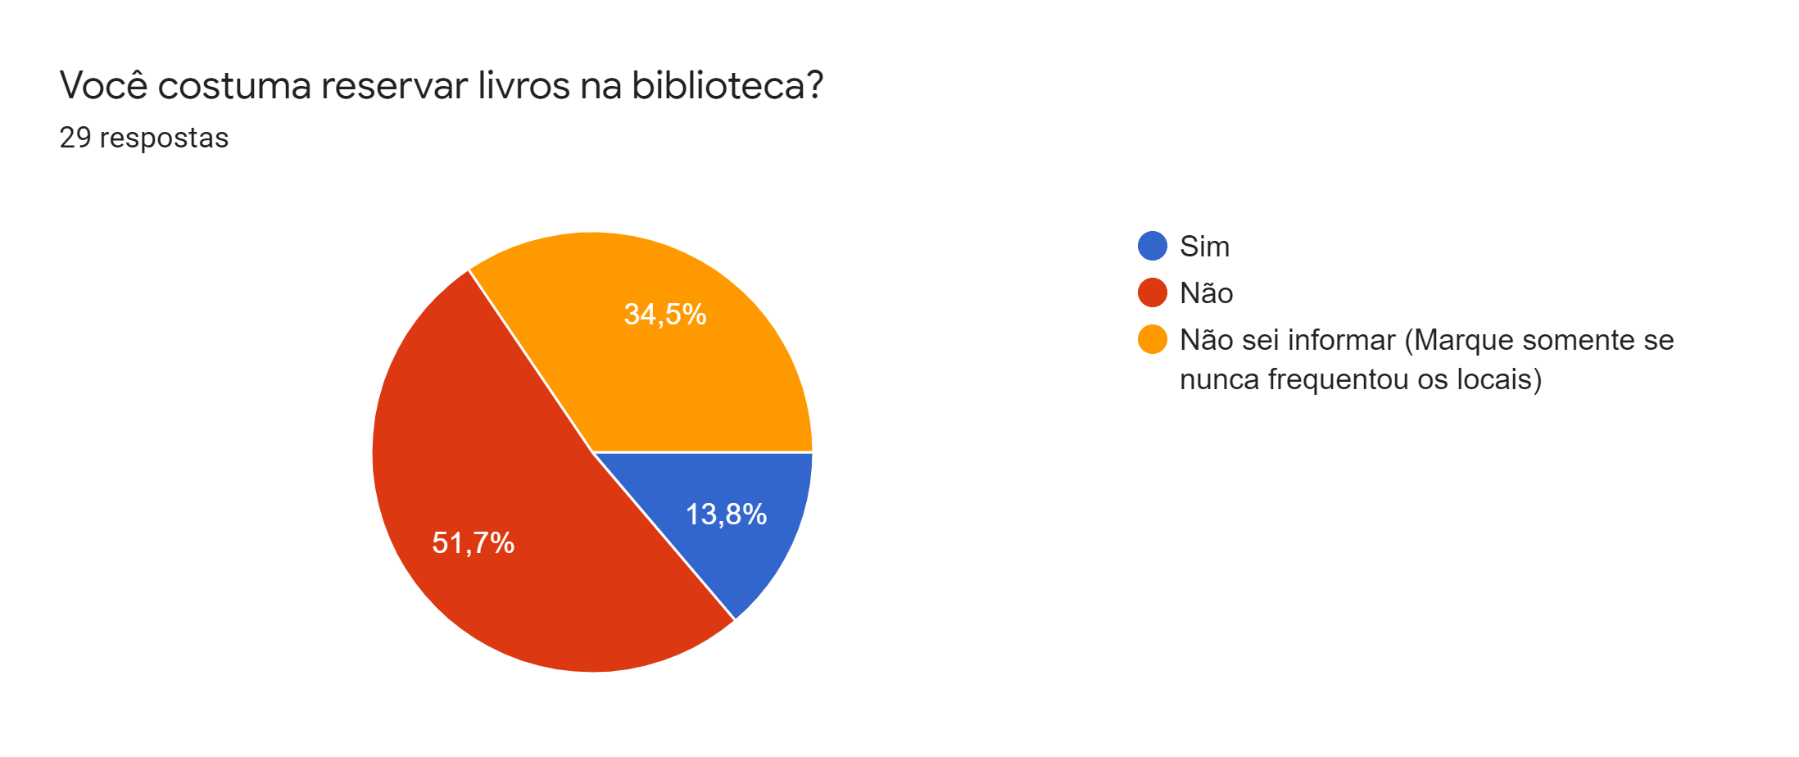

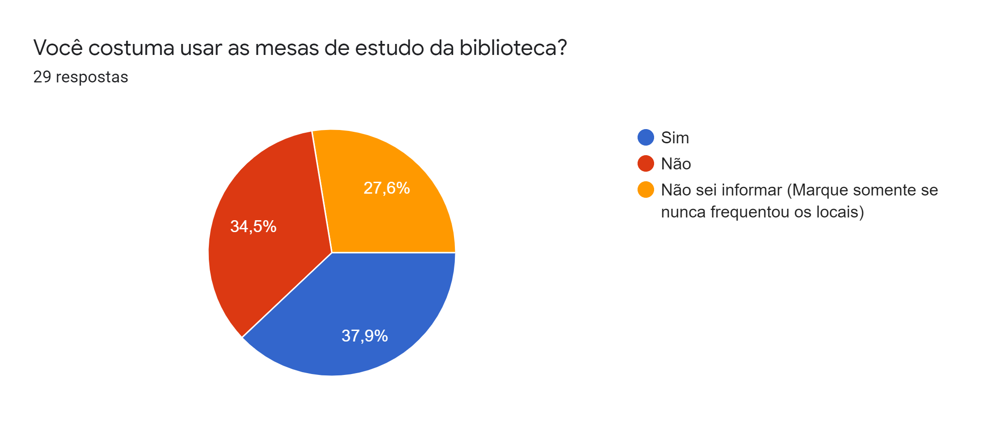
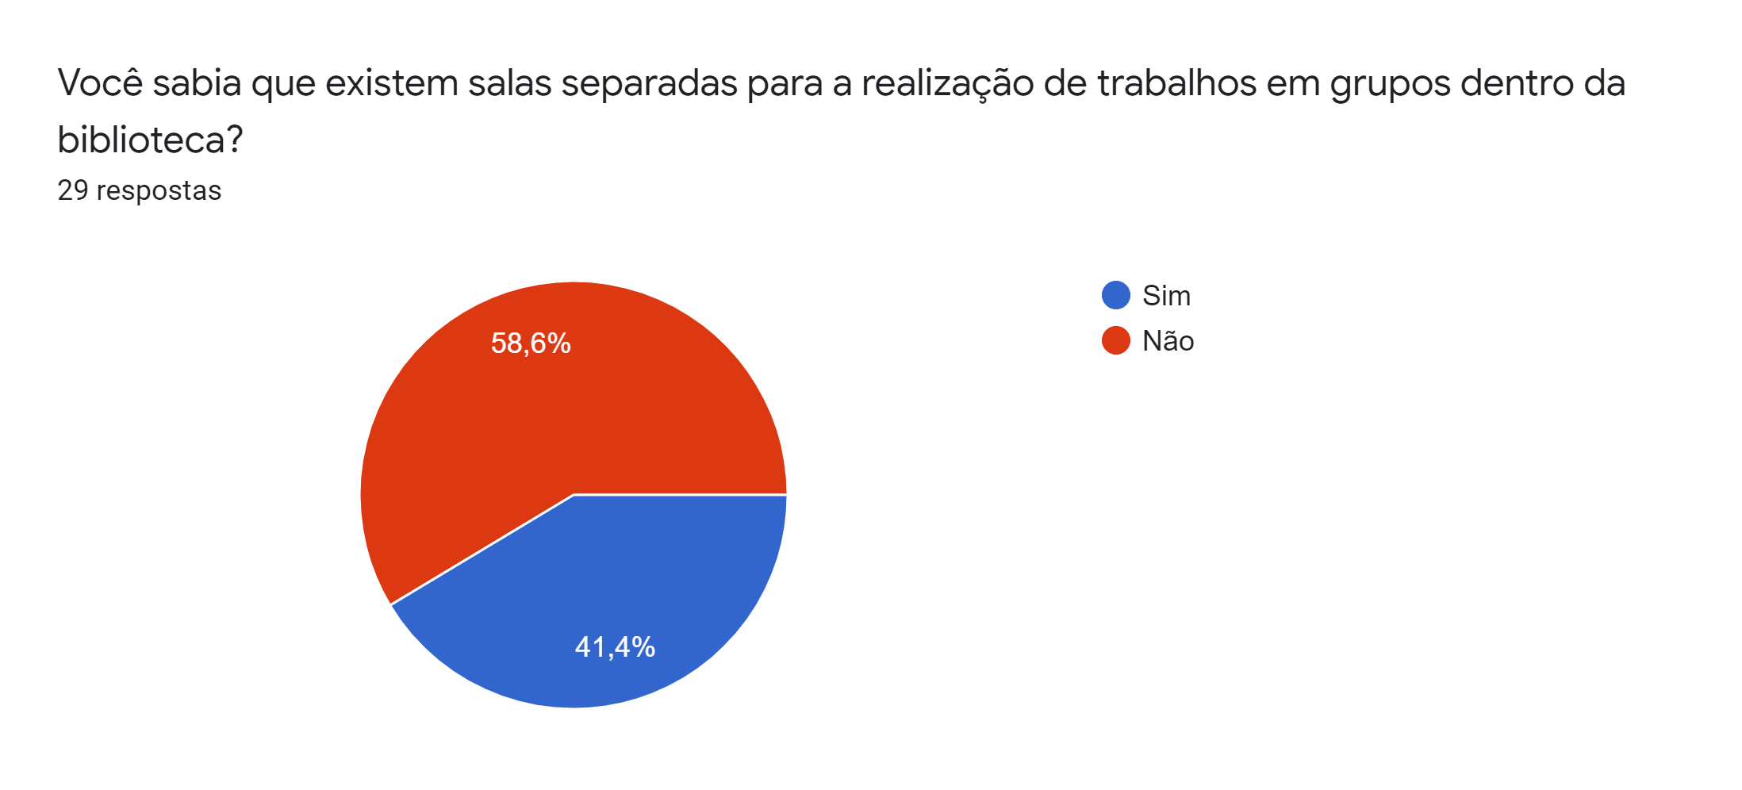
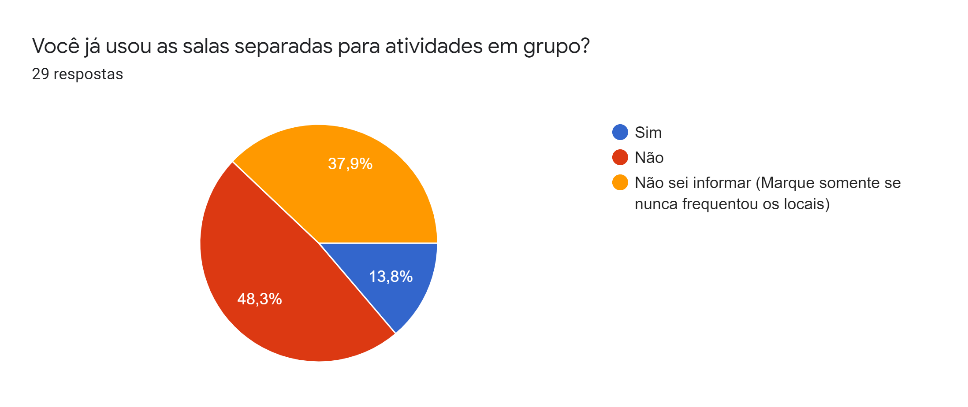

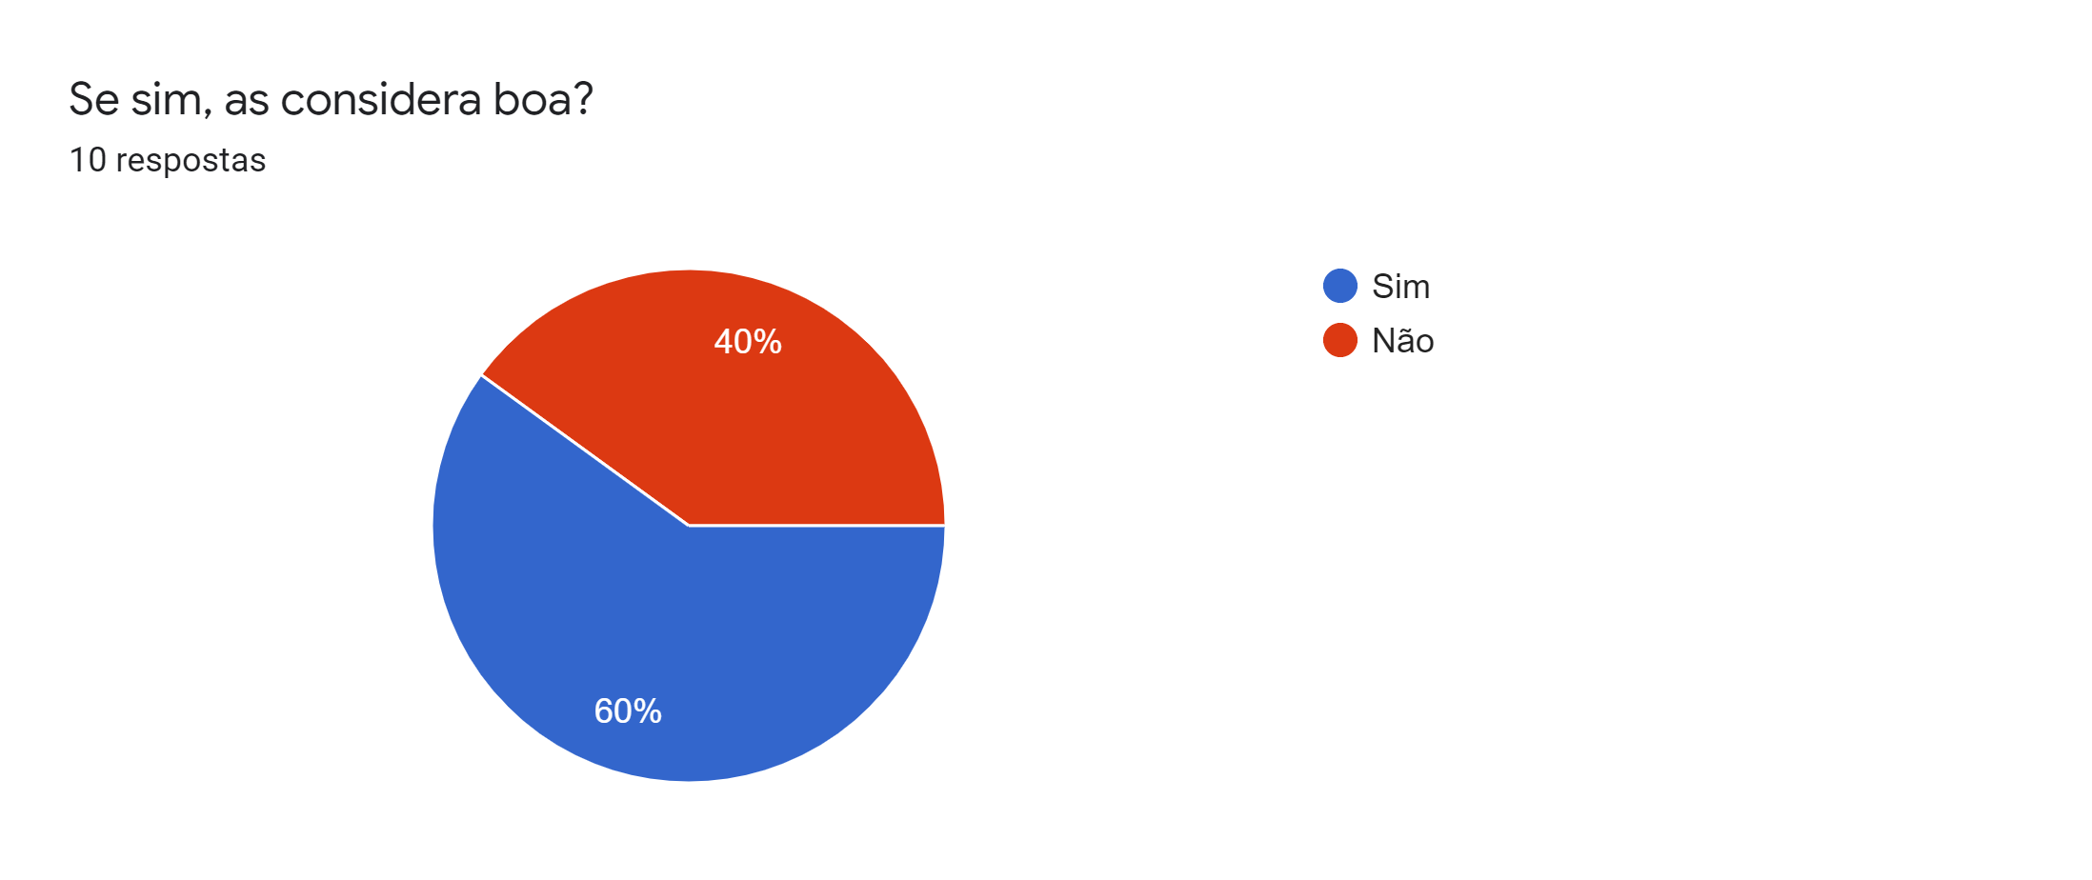

Não - Das três respostas “Não”, as justificativas foram: “Pois são poucas salas, considerando a quantidade de alunos”, “Único problema é ter que deixar o material na entrada” e “Ainda não frequentei, mas tudo o que escutei falar é que os alunos ficam estudando em grupo e atrapalham os outros alunos”

2.1.3 Mesas e cadeiras externas
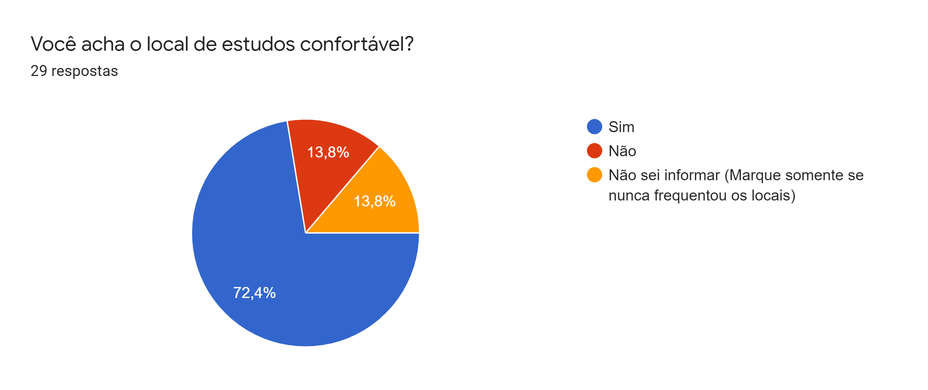
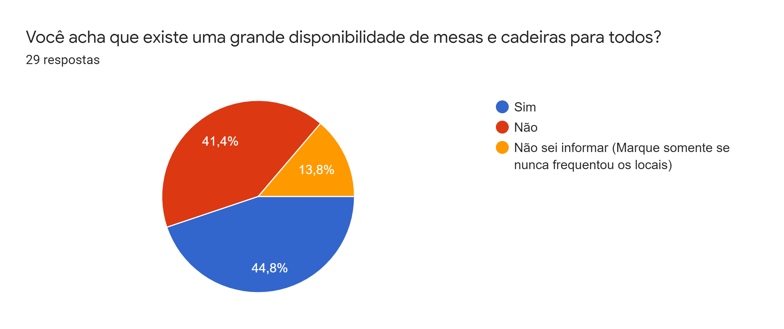
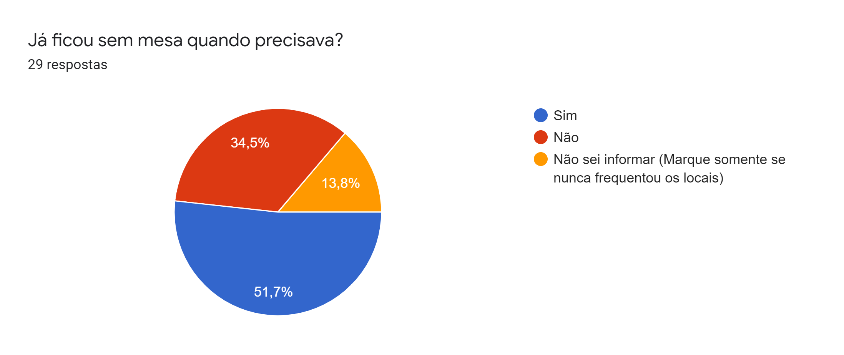

2.1.4 Tomadas
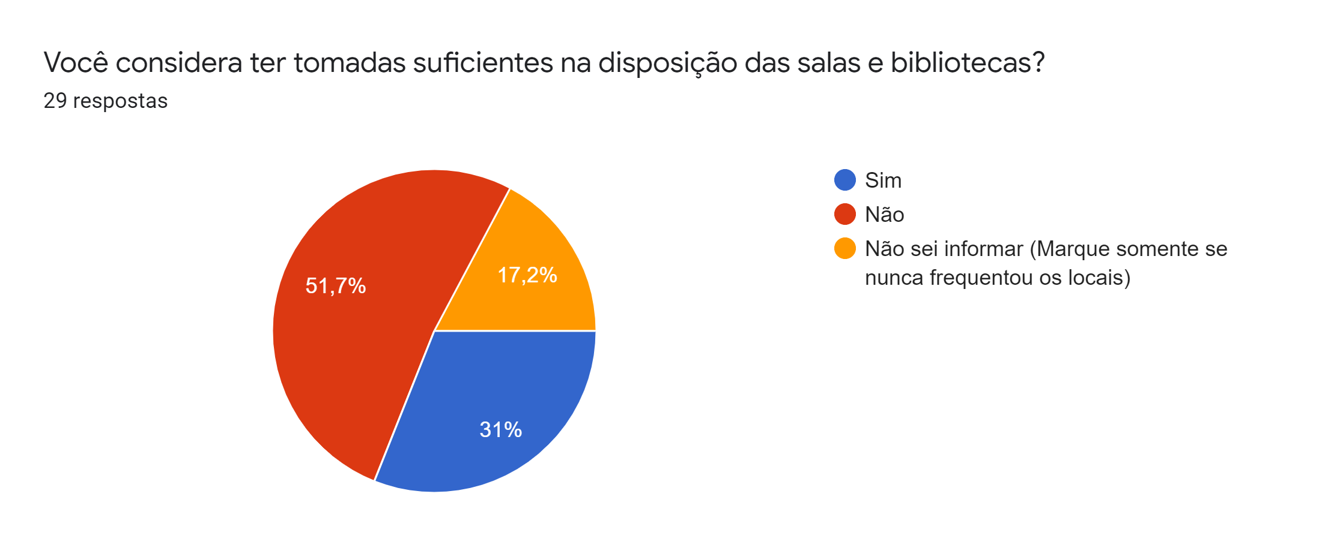
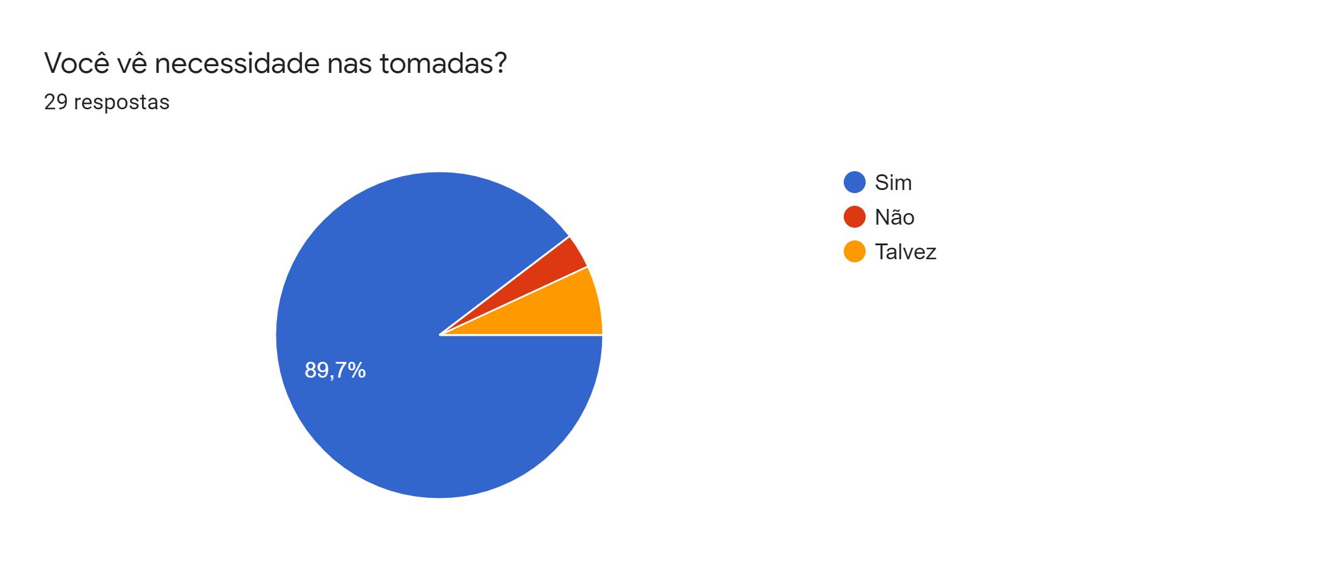

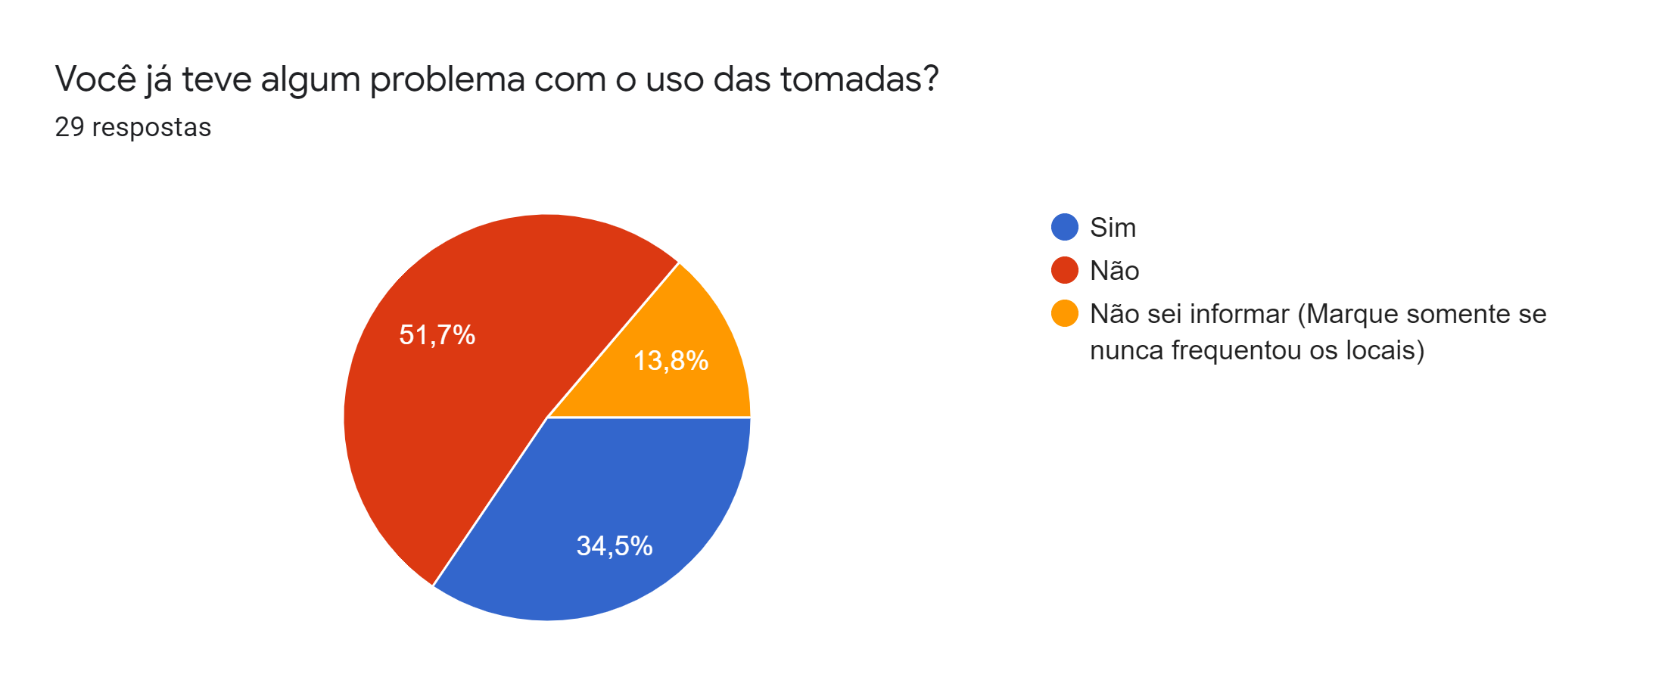

Sim - Das oito respostas “Sim”, as justificativas foram: “A falta de tomadas na biblioteca por vezes impossibilitou carregar/usar o computador/celular enquanto estava estudando”, “Varias vezes não funciona”, “Muita gente querendo carregar o mesmo tempo e tive que mudar de lugar”, “Na biblioteca não tem tomada. As tomadas das mesas externas as vezes não funcionam”, “Mal funcionamento da tomada”, “Muitas das mesinhas da civil não estão funcionando”, “Quando num grupo grande de pessoas, normalmente não há tomadas suficentes para todos.”, “Tomada não funcional”

2.1.5 Acústica
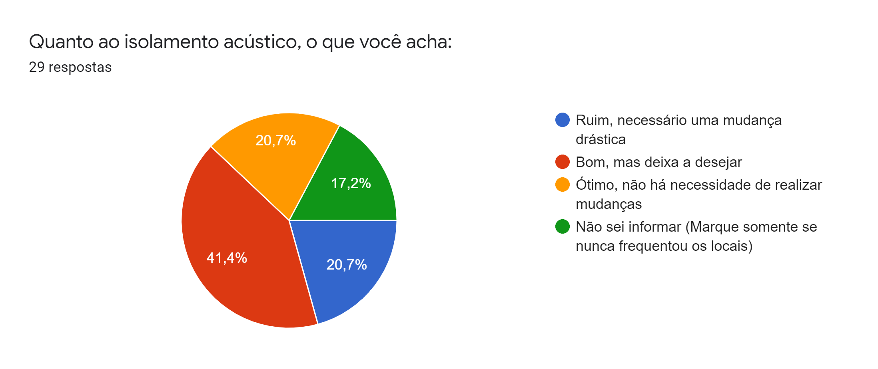

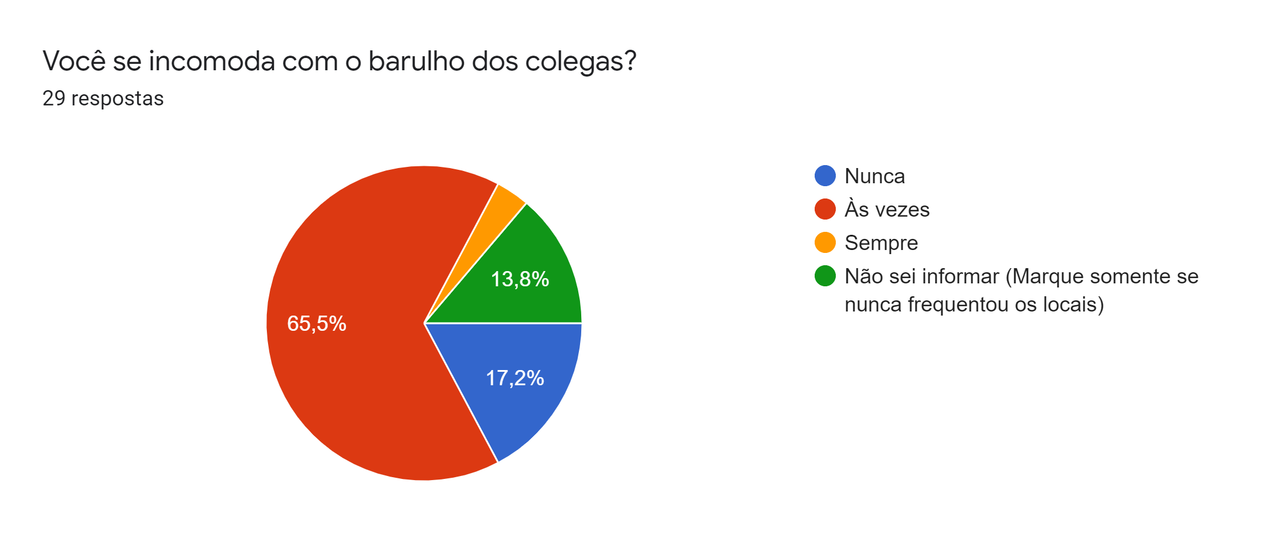

2.1.6 Luminosidade
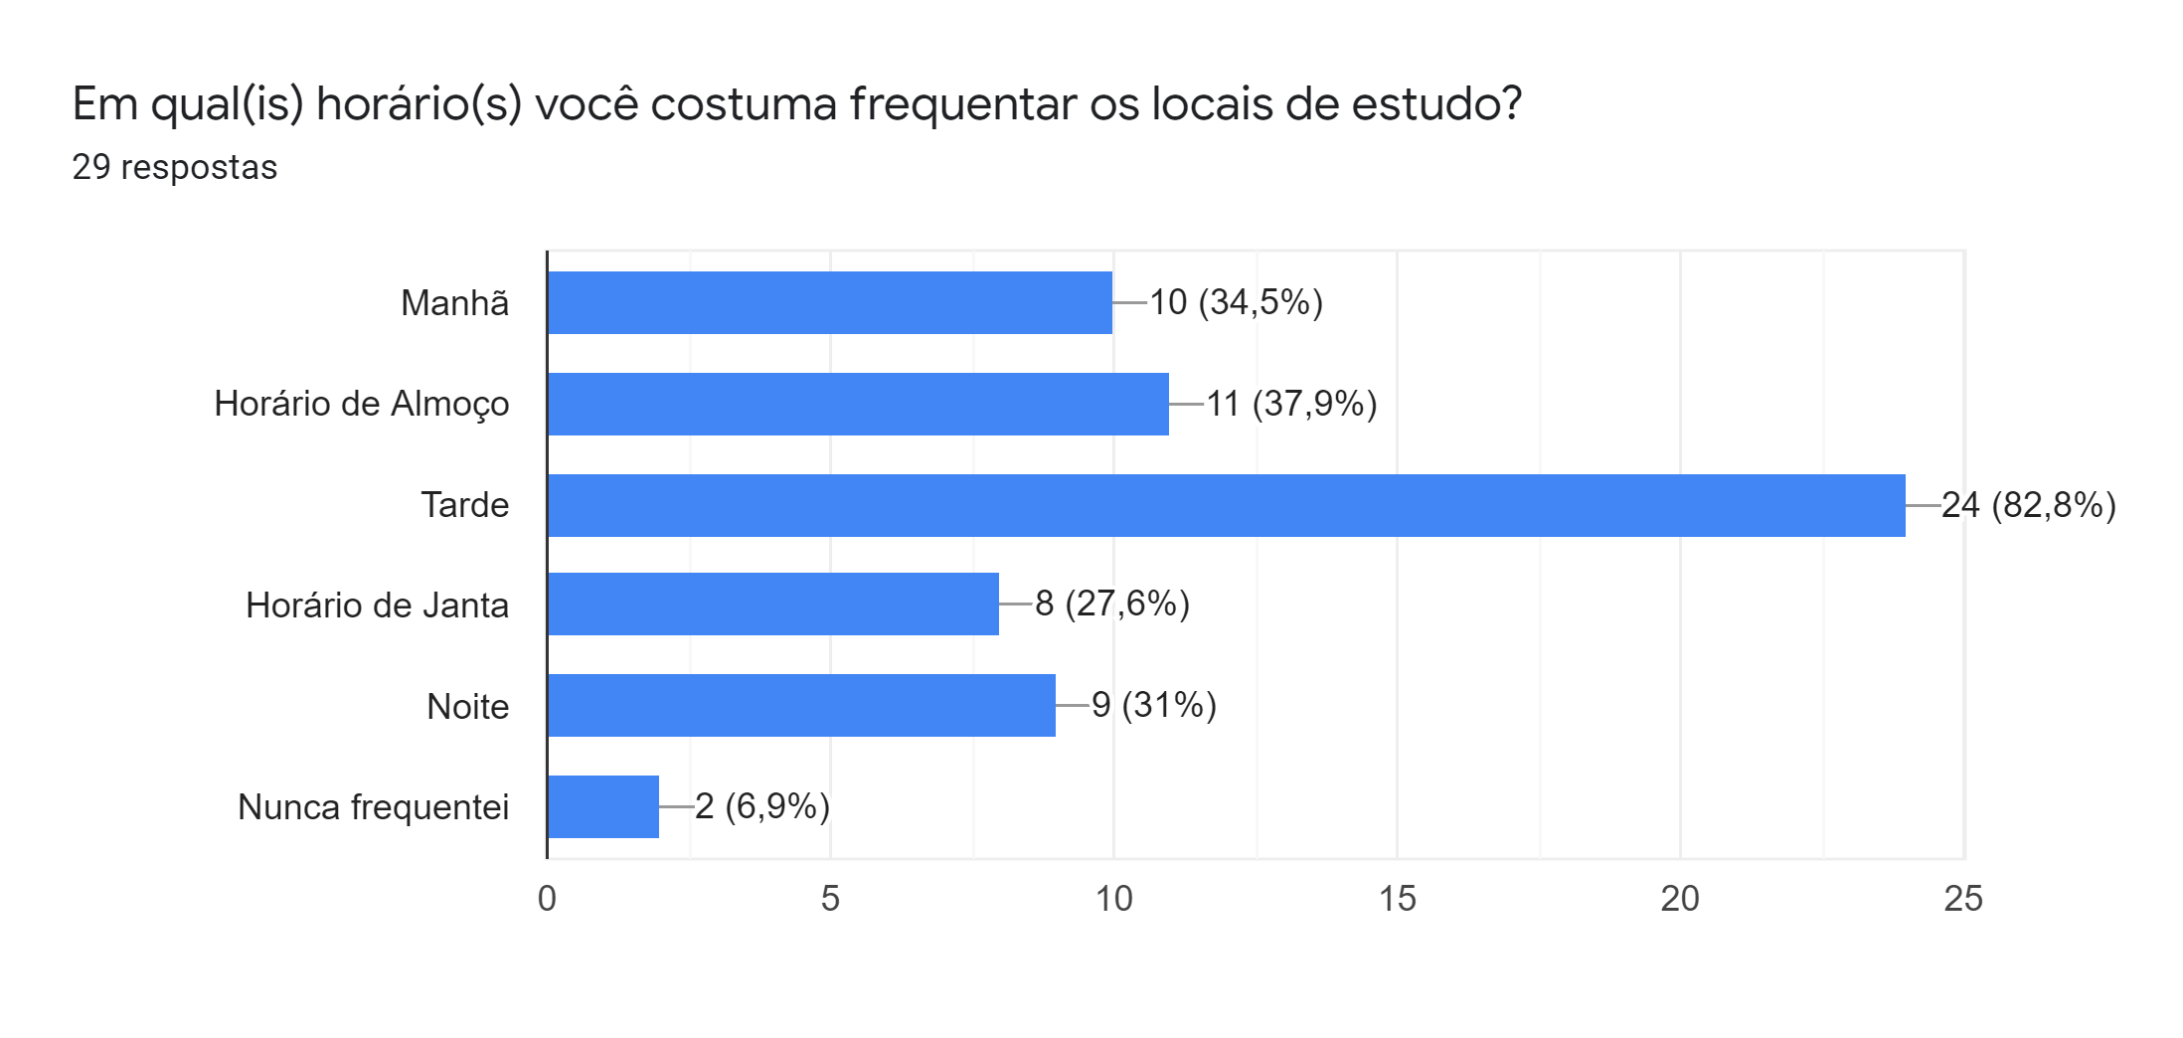
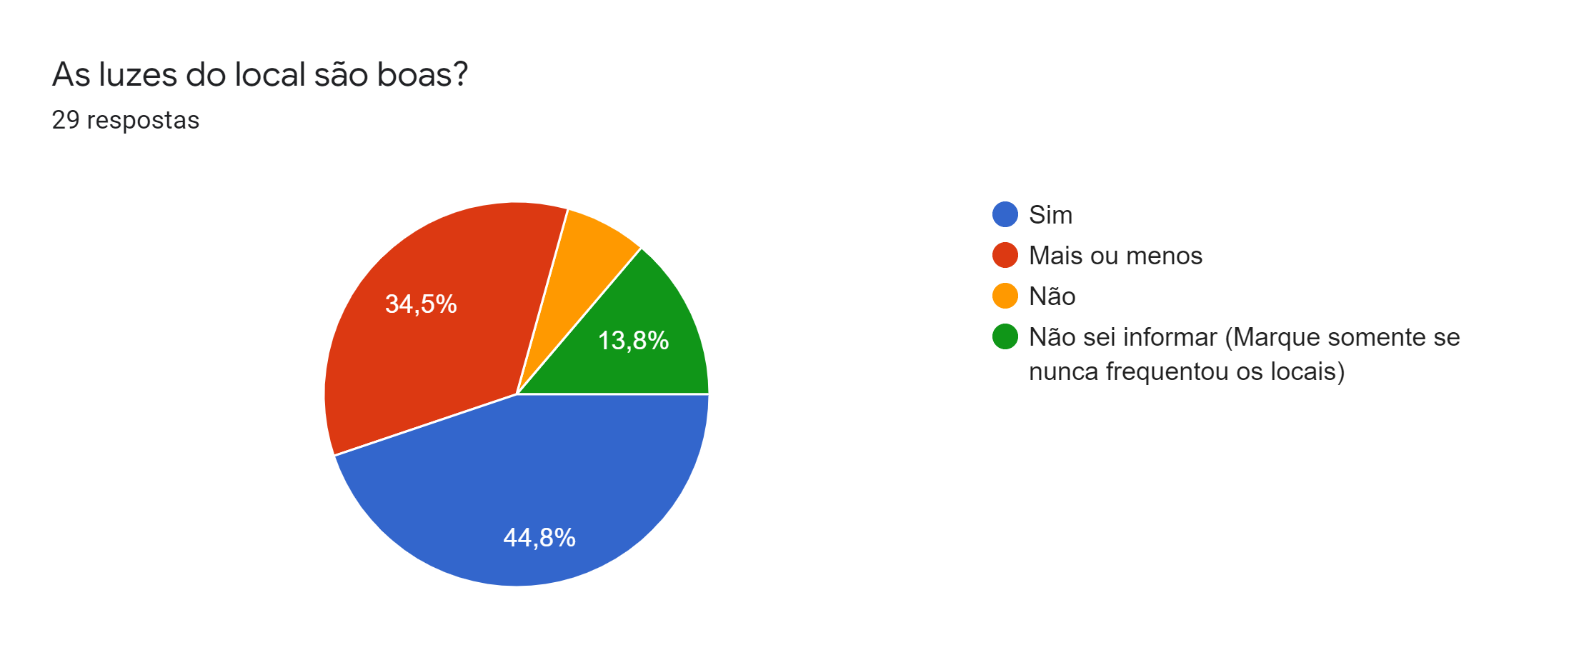

2.1.7 Internet
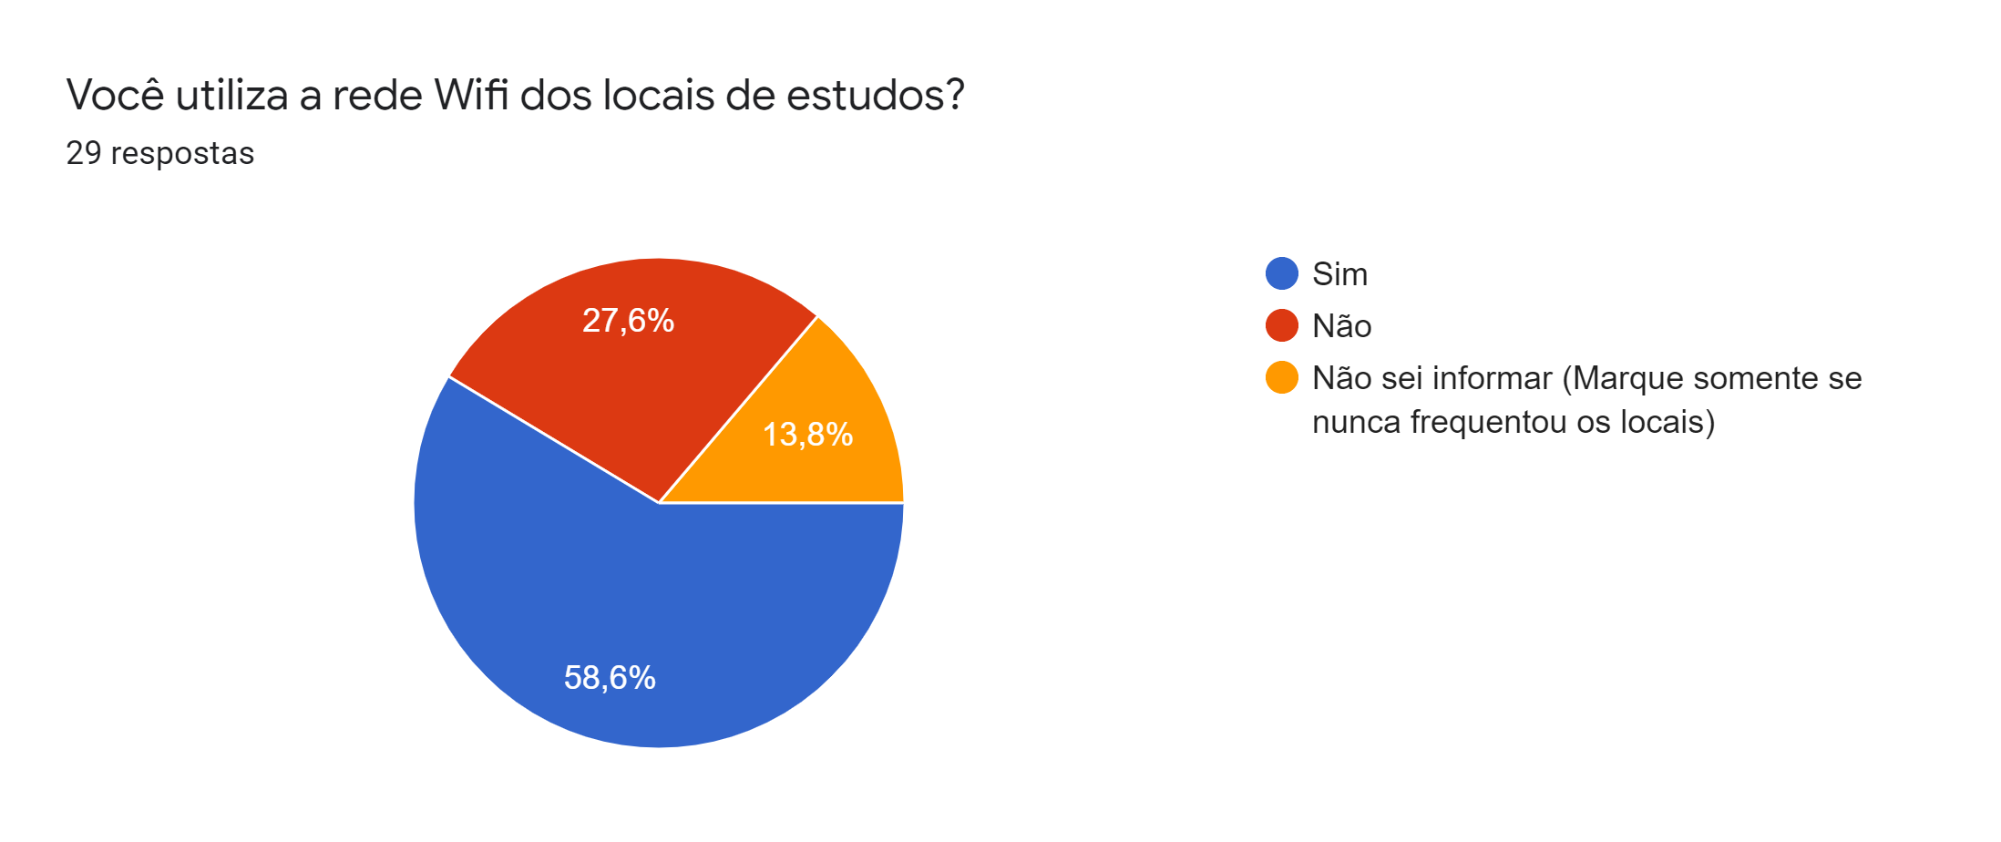
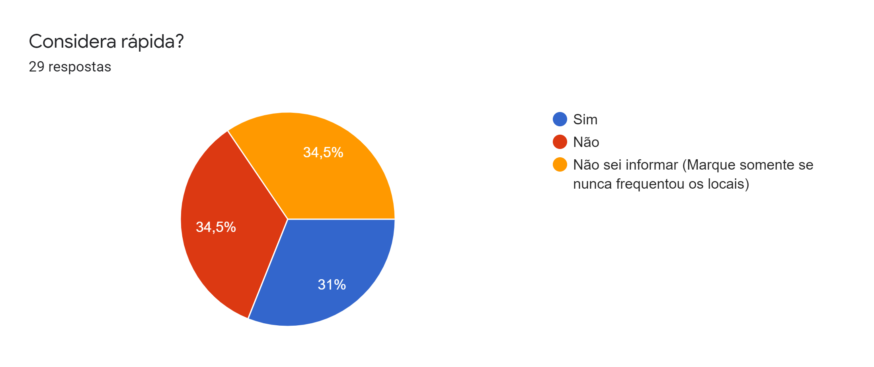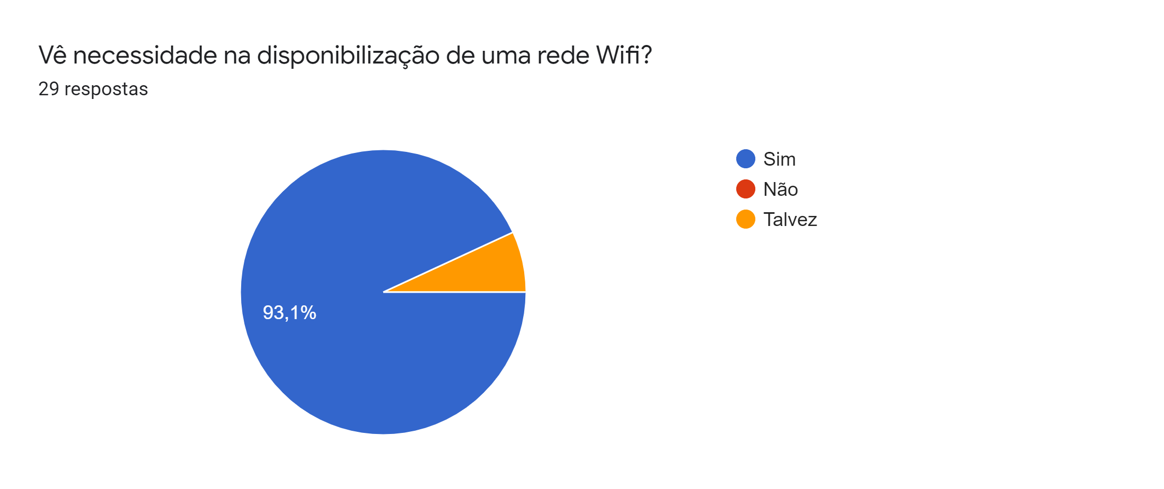

2.1.8 Outros tópicos
Aqui foram outros temas apontados pelos alunos entrevistados. O tópico de sugestão possuía o seguinte tema: “Tem algum outro problema que queira citar? Há algo mais que queira comentar a respeito dos espaços?”. Foram obtidas 4 respostas, expostas a seguir:
- “Há uma grande oferta de lugares para estudo nas mesas externas, porém a demanda é muito maior e inúmeras vezes não há lugar vago.”;
- “Além da falta de espaço de estudo, os funcionários costumam conversar/fazer barulho, assim faltando uma conduta condizente com o seu espaço de trabalho, sem contar os horários de funcionamento da biblioteca que poderia ser expandido, além das restrições ao se utilizar as salas individuais de estudo, em que se deve guardar a mochila nos armários.”;
- “Gosto dos espaços de estudo da civil porque as mesas e cadeiras são boas e bonitas e, em cada instante, cada espaço possui um diferente nível de conversa. Portanto, quem se incomoda com barulho ou silêncio pode mudar esse quesito ao alterar sua localização no prédio.”;
- “Minha única dúvida é se existe sala de computação e se eu como aluna do cp poderia usar para estudar”.

2.2 ANÁLISE DOS DADOS
Com base nos gráficos apresentados nota-se, em grande parte das respostas obtidas, uma satisfação com os locais de estudo. Entretanto, pequenos problemas devem ser melhorados a fim de tornar o ambiente melhor.

2.3 DEFINIÇÃO DO PROBLEMA
O objetivo da pesquisa era elaborar uma visão ampliada das necessidades dos espaços de estudo e biblioteca do prédio da engenharia civil, tendo a opinião dos alunos frequentadores, com base nos tópicos luminosidade, barulho, tomadas, internet e conforto, para que seja possível propor soluções de engenharia para os problemas. As soluções precisam ser efetivas para que se atinja as metas e a necessidade inicial seja satisfeita. Além disso, deve-se considerar a sustentabilidade econômica, social e ambiental.
Com base nisso, define-se os problemas:

2.3.1 Biblioteca:
a) As pessoas frequentam mais as salas de estudos do que a biblioteca e as que frequentam, apenas metade dos que reservam livros.
b) Falta de conhecimento da existência de mesas de estudo em grupo na biblioteca, e dos que conhecem, três quartos as consideram ruins, devido ao pequeno número de mesas.

2.3.2 Mesas e cadeiras externas:
a) Falta de cadeiras, o que acarreta em que a metade dos entrevistados já ficou sem cadeira e mesa
b) Metade dos entrevistados considera não haver tomadas o suficiente, mesmo metade também nunca tendo problemas. Dos que já tiveram dificuldades em usá-las, alegam tomadas defeituosas.

2.3.3 Ambos os locais:
a) A luminosidade é considerada boa por boa parte dos entrevistados, mas poderia ser melhorada.
b) 60% dos entrevistados usam a rede wifi, em que apenas metade destes a considera rápida

2.4. ALTERNATIVAS PARA SOLUÇÃO DO PROBLEMA

2.4.2 Tomadas:
De acordo com a pesquisa feita, cerca de 50% dos entrevistados já tiveram problemas com as tomadas visto que a quantidade e a qualidade destas são consideradas insuficientes. Por conta disso, uma possível medida imediata é a disposição de extensores, os quais são capazes de multiplicar o número de acessos à energia. A longo prazo, a necessidade de manutenção técnica para melhorar a qualidade das tomadas se torna essencial.

2.4.2 Iluminação:
A área de estudo próxima à rampa vermelha possui boa luminosidade durante o período diurno devido à disposição de janelas. Em contrapartida, a área de estudo próxima a rampa amarela não possui a mesma característica, se mostrando escura mesmo durante o dia. Por isso, a necessidade de instalação de novas lâmpadas e, também, luminárias se torna imprescindível.
Na biblioteca, de fato, não foi pontuado problemas com iluminação de acordo com a pesquisa.

2.4.3 Acústica:
O problema da sonoridade nos locais de estudos é apontado como um desconforto para seus usuários. As adaptações viáveis e de curto prazo seriam: a implementação de divisórias nas mesas de estudo e, também, a disposição de tampões de orelha descartáveis que podem ser usados pelos estudantes visando o abafamento do ruído.
Além disso, é importante destacar que tal problemática não sugere apenas adaptações físicas no ambiente, mas, também, uma consciência coletiva sobre a necessidade e o respeito ao silêncio requerido pelos espaços de estudo. Para isso devem ser colocadas placas e cartazes evidenciados o pedido de silêncio e sua importância para o espaço de estudo.

2.4.4 Internet:
A disponibilidade de internet nos ambientes de estudo é vista como essencial para o desenvolvimento e a qualidade do ensino ou pesquisa, porém a velocidade desta é frequentemente questionada, tornando-se um empecilho a continuidade do estudo. No entanto, para solucionar de fato com o problema, há de se implementar uma nova rede de Wi-Fi mais potente, o que demanda processos burocráticos de longo prazo, além de disponibilidade financeira, tornando o problema pouco solucionável de imediato.

2.4.5 Mesas e cadeiras externas:
O espaço externo é visto pelos alunos como um lugar de conforto tanto fisicamente quanto visualmente, o que faz com que seu uso seja sempre estimulado. Em vista disso, surge como problema a capacidade de uso das mesas e cadeiras dos espaços. Na pesquisa foi apontado que 50% dos entrevistados já ficaram alguma vez sem lugar disponível, logo, a necessidade de novos assentos e mesas é notória. Por outro lado, a ocupação da biblioteca ainda é baixa quando comparada à sua capacidade, tornando-a uma opção para solucionar a alta demanda da área externa. Para isso, o uso da biblioteca deve ser estimulado por meio de placas que sinalizem sua localização e tornem seu acesso rápido a todos do prédio da Civil, além disso, à disposição de cartazes enumerando o benefício de estudar e utilizar do que a biblioteca tem disponível.

ANEXOS
ANEXO A – Mapa da Escola Politécnica da Universidade de São Paulo

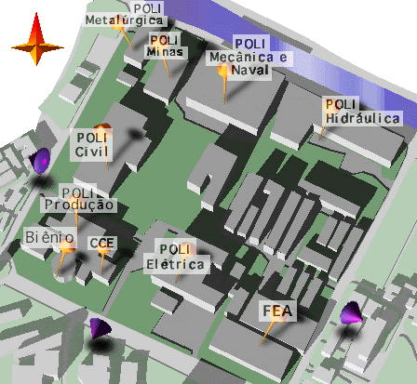

REFERÊNCIAS BIBLIOGRÁFICAS

FERNANDES, Marcia. Normas da ABNT: regras de formatação para trabalhos acadêmicos. Toda Matéria, 2019. Disponível em: <https://www.todamateria.com.br/normas-abnt-trabalhos/>. Acesso em 11 de abr. de 2020.
FUNARO, V. et al. Diretrizes para apresentação de dissertações e teses da USP. 3° edição. São Paulo: SIBiUSP, 2016.
RAMOS, L.M.S.V., M.C. PESTANA, V.M.B.O. FUNARO. Produção científica da Faculdade de Odontologia da Universidade de São Paulo. São Paulo: [s.l.], 2012. Trabalho apresentado ao curso de Bibliometria organizado pelo SIBiUSP em 2012.
ROSA, Claudio. Como elaborar um plano de negócios. Brasília: Editora SEBRAE, 2013.

